Пересказ рассказа «Сыновья» В. Осеевой с использованием мнемотаблиц

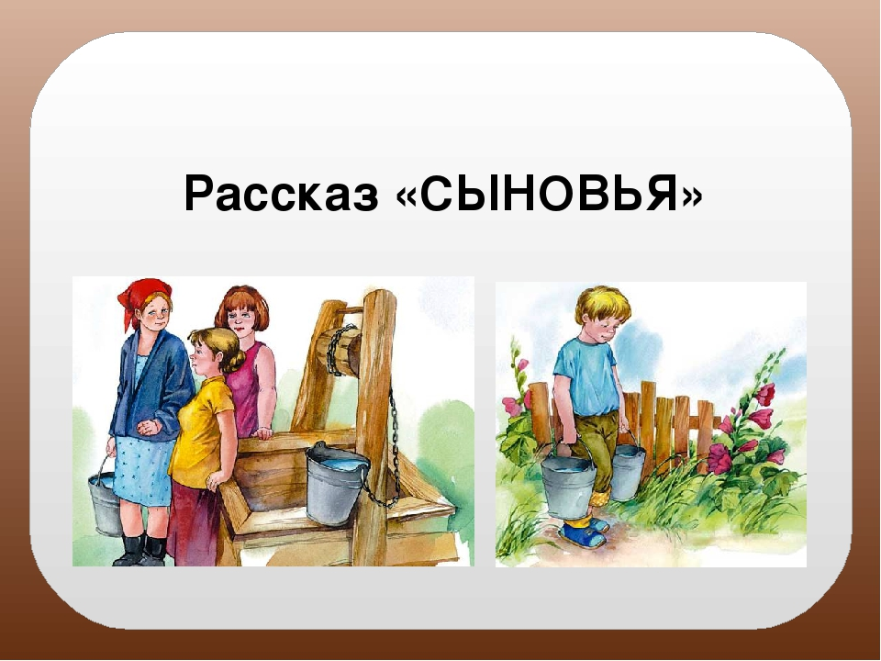

ве женщины брали воду из колодца. Подошла к ним третья. И старенький старичок на камушек отдохнуть присел.
Вот говорит одна женщина другой:
- Мой сынок ловок да силен, никто с ним не сладит.
- А мой поёт, как соловей. Ни у кого голоса такого нет, - говорит другая. А третья молчит.
- Что же ты про своего сына не скажешь? - спрашивают её соседки.
- Что ж сказать? - говорит женщина. - Ничего в нём особенного нету.

Вот набрали женщины полные вёдра и пошли. А старичок - за ними. Идут женщины, останавливаются. Болят руки, плещется вода, ломит спину.
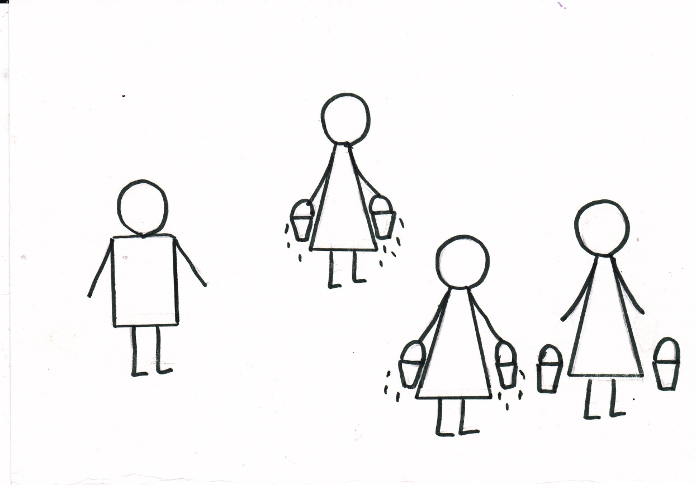

Вдруг навстречу три мальчика выбегают.
Один через голову кувыркается, колесом ходит - любуются им женщины.
Другой песню поёт, соловьём заливается - заслушались его женщины.
А третий к матери подбежал, взял у неё вёдра тяжёлые и потащил их.

Спрашивают женщины старичка:
- Ну что? Каковы наши сыновья?
- А где же они? - отвечает старик. - Я только одного сына вижу!

